ИНФОРМАЦИЯ
о проведении семинара-совещания заместителей директоров по воспитательной работе
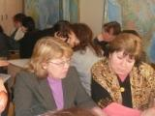
04 февраля 2011 года на базе МОУ СОШ № 3 р.п. Хор (директор Жильцова Людмила Яковлевна) состоялся семинар-совещание заместителей директоров по воспитательной работе по теме «Разнообразие форм работы с родителями как средство укрепления сотрудничества семьи и школы».

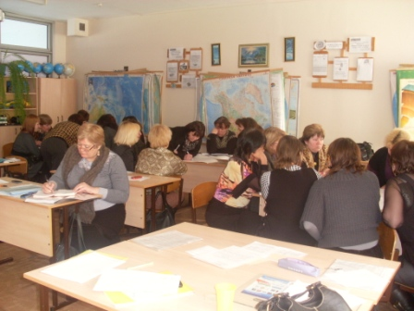
В семинаре приняли участие 26 педагогических работников из 25 образовательных учреждений муниципального района.
По результатам проведенного среди участников семинара анкетирования наиболее содержательно был представлен опыт работы с родителями МОУ СОШ № 3 р.п. Хор заместителем директора по воспитательной работе Кайтановой Татьяной Витальевной; о преемственности в работе с родителями классных руководителей начального и среднего звена подробно и интересно рассказали Назарова Марина Александровна и Шипикова Елена Евгеньевна.

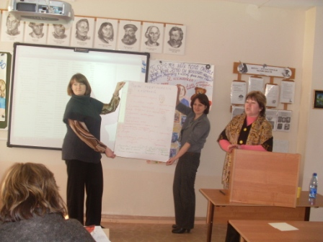
Также высоко был оценен представленный опыт работы с родителями средних школ с. Георгиевка, с. Полетное, с. Могилевка. Активизации деятельности участников семинара способствовала работа в группах по следующим направлениям: «Разнообразие форм проведения родительских собраний», «Формы проведения внеклассных мероприятий для родителей в классе и школе», «Формы сотрудничества школы с родителями в организации работы по профилактике правонарушений несовершеннолетних».
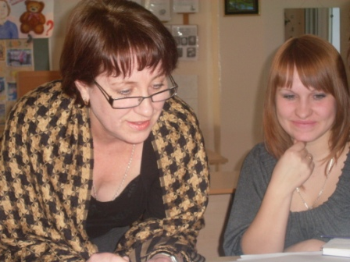
Руководителями групп являлись наиболее опытные заместители директоров по воспитательной работе Глухова Татьяна Ивановна, Боднар Татьяна Николаевна, Медюлянова Людмила Николаевна.

Под руководством ведущего специалиста Управления образования Николаевой Натальи Александровны в ходе семинара было организовано конструктивное общение его участников по актуальным проблемам в организации работы с родителями.
Содержание и организация данного семинара-совещания получили высокую оценку его участников.

УТВЕРЖДЕНО
Начальник Управления образования администрации муниципального района имени Лазо ___________О.Г. Бунбунова «04» февраля 2011 года

Решение семинара-совещания заместителей директоров по воспитательной работе образовательных учреждений муниципального района от 04.02.2011
«Разнообразие форм работы с родителями как средство укрепления сотрудничества семьи и школы»
- Принять к сведению опыт работы с родителями МОУ СОШ № 3 р.п. Хор, МОУ СОШ с. Могилевка, МОУ СОШ с. Георгиевка, МОУ СОШ с. Полетное.
- Утвердить предложенную тематику заседаний районного родительского Совета на 2011 год.
- Провести в школах муниципального района культурно-массовые мероприятия для родителей, конкурсы «Семья года» - до 01 мая 2011 года.
- Организовать в школах:
  - проведение лекториев по психолого-педагогическому просвещению родителей не реже 1 раза в четверть в течение учебного года.
  - работу МО объединений классных руководителей по вопросу обмена лучшим опытом работы с родителями – в течение учебного года.
  - участие председателей школьных родительских комитетов в работе районного родительского Совета – по плану заседаний на 2011 год.
- Ежегодно проводить «День открытых дверей» в образовательных учреждениях муниципального района. Информацию о проведении размещать на сайте учреждения.
- Рассмотреть вопрос об осуществлении контроля за качеством проведения ежегодного медицинского осмотра учащихся – в течение учебного года.
- Разработать на уровне классов и школы воспитательные проекты, привлекать к их реализации родителей учащихся – в течение 2011 года.
- Изучить нормативную документацию Хабаровского края, регламентирую отдых и оздоровление детей в 2011 году – до 20 февраля 2010 года.
_____________

